 | Instrução de Trabalho  Qualificar o Briefing  Cópia NÃO Controlada

IT-2037/REV.2.0

1. REFERÊNCIA
GTD-01.001 Consultoria de Tecnologia Digital
<códigos dos documentos correspondentes em outros idiomas>

2. OBJETIVO

A etapa de qualificação de briefing consiste na identificação, levantamento e preenchimento dos critérios de classificação e priorização junto aos parceiros de negócio e internos de TD dos briefings recebidos. Após esta etapa a área interna de TD avaliará quais serão os briefings priorizados de acordo o seu valor para o negócio (critérios de classificação e priorização), disponibilidade financeira e capacidade de entrega de TD.

3. SEGURANÇA
N/A

4. RECURSOS NECESSÁRIOS
Ferramenta de Sharepoint de Briefing
http://equipes.natura.net/vptd/VicePresidenciaTecnologia/demandas/_layouts/15/start.aspx#/Lists/Briefing/Viso%20Solicitante.aspx

Critérios de classificação e priorização da demanda
Arquivo: CONSOLIDADO DEMANDAS_ANALISE_OFICIAL_LOCAL
http://times.natura.net/vptd/gsp/DocumentosPublicos/Forms/AllItems.aspx?RootFolder=%2Fvptd%2Fgsp%2FDocumentosPublicos%2FOrganiza%C3%A7%C3%A3o&FolderCTID=0x0120009800452EDF04F945B0265A5C64AAB852&View={DD97A268-5D56-40B9-8F44-048C13BD0E3F}

5. DEFINIÇÕES
Consultor TD: Colaborador de TD responsável pela avaliação dos Briefings e Demandas.
Briefing: Solicitação inicial da necessidade de negócio realizada pelo parceiro de negócio e/ou GRP através da ferramenta desenvolvida e publicada no portal de TD
Demanda: Detalhamento da necessidade de negócio e seus requerimentos, realizado pelo GRP com suporte do parceiro de negócio através da ferramenta desenvolvida e publicada no portal de TD.
GRP: Gerente de Relacionamento com Parceiro de Negócio
DA: Diretoria de Aplicações
P0: Aprovação da Ideia da Demanda

6. DESCRIÇÃO
- Após a criação do Briefing, a área responsável pelo recebimento do mesmo deve qualificar a iniciativa de acordo com os Critérios de classificação e priorização da demanda estabelecidos.
- O Consultor de TD responsável pelo recebimento do Briefing deve avaliar se será necessário o envolvimento de outras áreas para obter informações necessárias para a qualificação. Caso seja, o processo somente deve seguir após a conclusão desta análise.
- Após o levantamento e preenchimento das informações necessárias para a qualificação do briefing, o Consultor de TD e o parceiro de negócio avaliam se mediante os Critérios de classificação e priorização levantados, a iniciativa deve ser apresentada ao Fórum de Priorização. Caso não seja apresentada, o Consultor de TD deve alterar o Status do Briefing na ferramenta para “5.Cancelado”, caso a demanda não faça mais sentido ou para “4.Suspenso”, caso ela possa ser retomada no futuro. 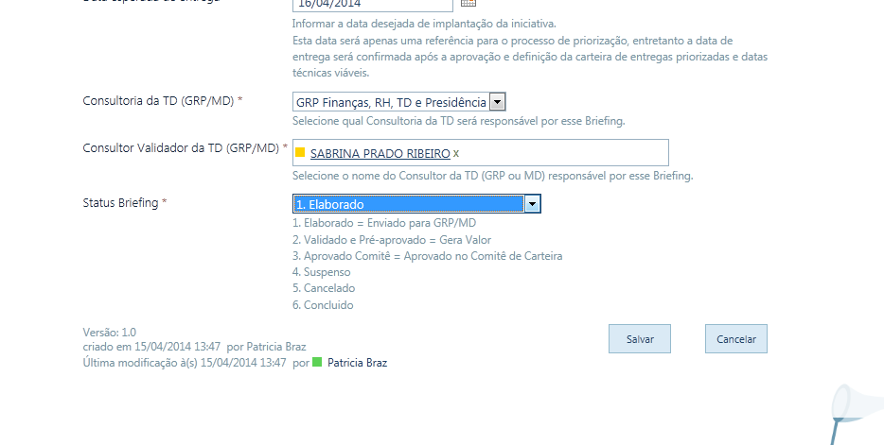
- Se a decisão for de prosseguir com o Briefing, o mesmo deve ser apresentado ao Fórum de Priorização.
- Caso o Briefing seja aprovado, o Consultor de TD tem como responsabilidade informar e detalhar o Briefing, transformando o mesmo em Demanda que será submetida para DA ou Infraestrutura para avaliação, estimativa e desenvolvimento. Esta etapa está descrita na IT2038 – Transformar Briefing em Demanda.
- Caso o Briefing não seja aprovado na qualificação, o GRP deve atualizar o status do briefing para “para “5.Cancelado”, caso a demanda não faça mais sentido ou para “4.Suspenso”. A formalização fica armazenada na Ferramenta de Sharepoint de Briefing http://equipes.natura.net/vptd/VicePresidenciaTecnologia/demandas/_layouts/15/start.aspx#/Lists/Briefing/Viso%20Solicitante.aspx , que pode ser consultada pela área de negócio.

7. RESULTADO ESPERADO
Iniciativas qualificadas pelo Parceiro de Negócio e GRP, que serão avaliadas pela área de Gestão de Demandas.

8. DOCUMENTOS DE REFERÊNCIA
N/A

9. ANEXOS
N/A

10. REGISTROS

Nome do registro | Processo/  Subprocesso | Área | Local e Forma de Armazenamento | Rastreabilidade | Tempo de Retenção | Proteção | Disposição
Briefings priorizados  ID: xxxx | GTD.01.001 Consultoria de Tecnologia Digital | GRP – Gerente de Relacionamento com Parceiros | Natura Lapa – (E-business)  Eletrônico | http://equipes.natura.net/vptd/VicePresidenciaTecnologia/demandas/SitePages/Home.aspx | Permanente | Backup | Manter

